

R: pontos de presença da AWS

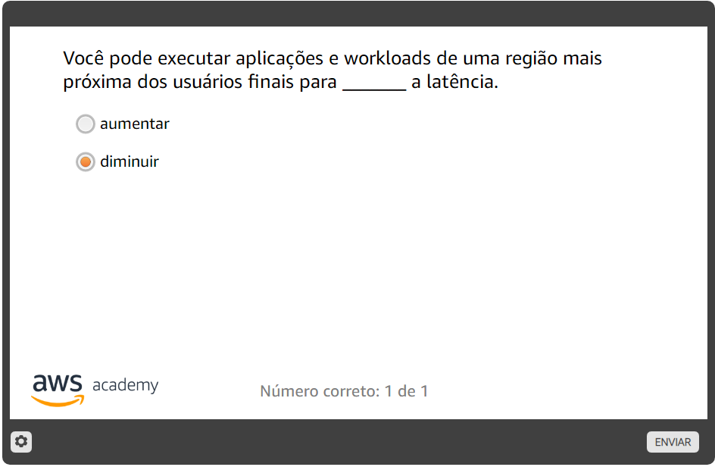

R: diminuir

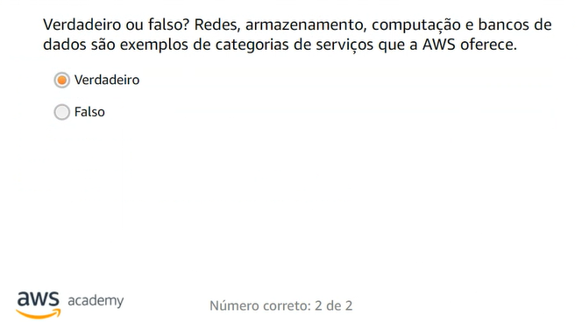

R: verdadeiro

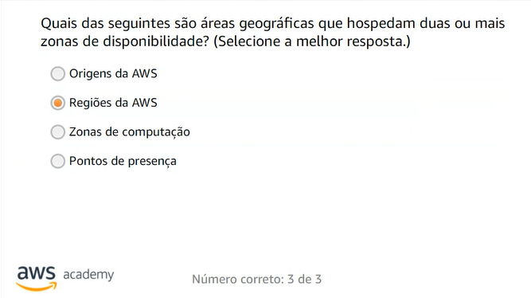

R: Regiões da AWS

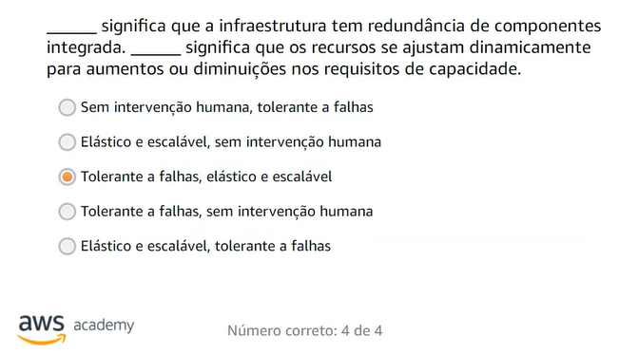

R: tolerante a falhas, elástico e escalável

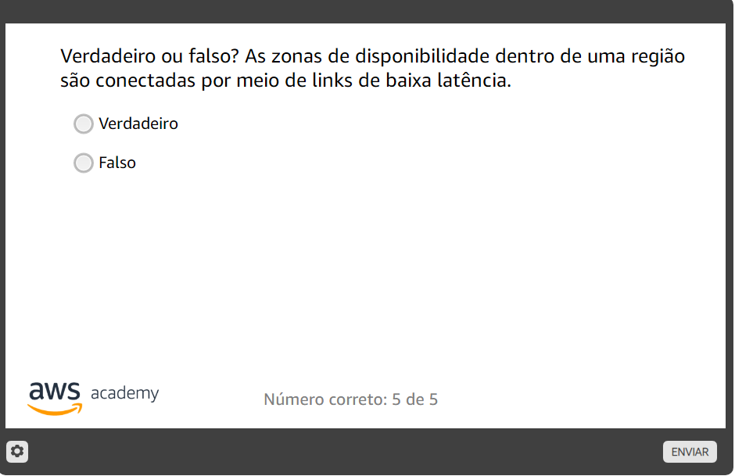

R: verdadeiro

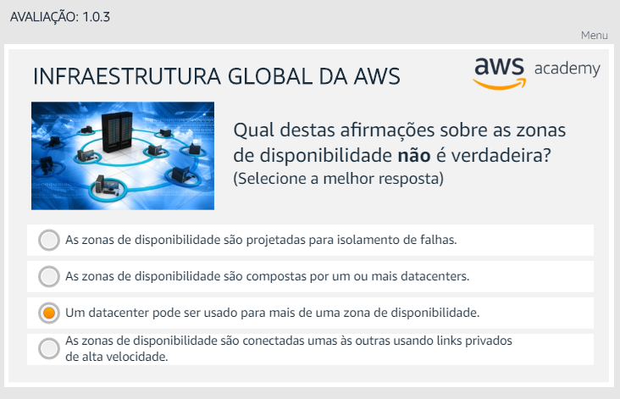

R: um datacenter pode ser usado para mais de uma zona de disponibilidade

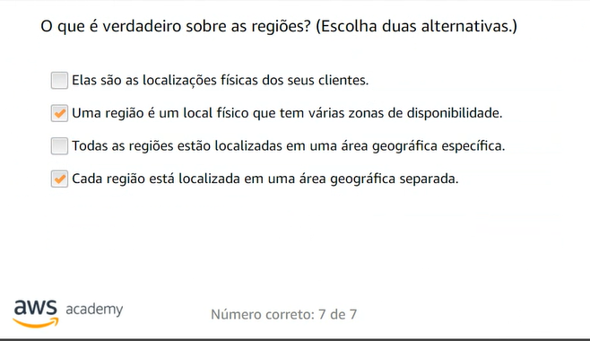

R: uma região é um local físico que tem várias zonas de disponibilidade

cada região estão localizadas em uma área geográfica específica

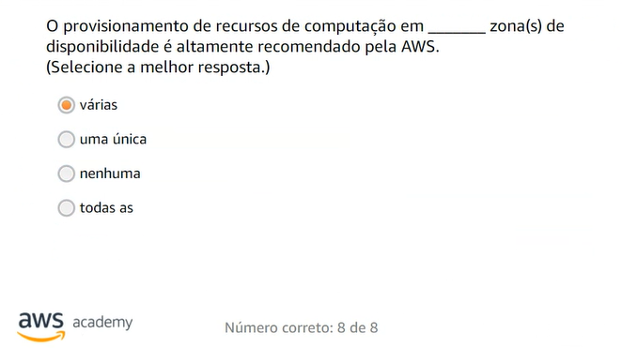

R: várias



R: Falso